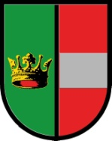

OBČINA VOJNIK

Vljudno vabi na


srečanje pevskih zborov
občin Vojnik in Dobrna,
ki bo v četrtek, 4. maja 2023, ob 19. uri
v večnamenski dvorani
Podružnične osnovne šole Nova Cerkev.

Nastopili bodo:
Moški pevski zbor PD Anton Bezenšek Frankolovo

Moški pevski zbor KUD France Prešeren Vojnik

Moški pevski zbor KUD Nova Cerkev

Moški pevki zbor KUD Dobrna

Mešani komorni pevski zbor društva upokojencev Vojnik

Mešani pevski zbor FORTE Vojnik

Ženski pevski zbor Korona KUD Dobrna

VSTOP PROST!

